小学语文第二册期末检测卷
班级＿＿＿＿ 姓名＿＿＿＿＿＿ 成绩＿＿＿＿
一、拼一拼，写一写。（29分）
běi jīnɡ tài yánɡ jīn qiū kuài lè yīn wèi

huǒ bàn yǐ jīnɡ zhāo hu ɡuó wánɡ nín hǎo

dà jiā dōu ɡēn zhe tù zi wǎnɡ qián pǎo
兔
。
二、用“√”给加点字选择正确的读音。（6分）
闷（mēn mèn）热 纯净（jìn jìnɡ） 掰（bān bāi）开
只（zhī zhǐ）有 香甜（tán tián） 米粽（zònɡ zhònɡ）
- 选一选，填一填。 （10分）
捉 打 拍 晴 清 青
1．下课了，小朋友们有的（ ）皮球，有的（ ）篮球，还有的踢足球。
2．天气（ ），河水（ ）。小（ ）蛙，（ ）害虫。
我的发现：“扌”的字大多和＿＿＿＿有关，我还知道带“扌”的字有＿＿＿＿。“青”加上不同偏旁会变成新字，我知道“青”还可以变成： 清 、＿＿＿＿、＿＿＿＿。
- 照样子填字词。（9分）
1．例： 少 —（多） 左 —（ ） 这 —（ ） 早 —（ ）
2．例： 一（棵）桃树 一（ ）水花 一（ ）石碑 一（ ）尾巴
3．例：（圆圆）的脑袋 （ ）的天山 （ ）的棉花 （ ）的枣
五、读一读，把词语组成一句通顺的话，并加上标点。（4分）
1．小鸡 游到 飞快地 小鸭子 身边
＿＿＿＿＿＿＿＿＿＿＿＿＿＿＿＿＿＿＿＿＿＿＿＿＿＿
2．忙着 小蚂蚁 为什么 呢 搬东西
＿＿＿＿＿＿＿＿＿＿＿＿＿＿＿＿＿＿＿＿＿＿＿＿＿＿
六、回忆课文内容，填一填。（24分）
1. 对今，圆对 ，和风对 ，鸟语对 。

2．中国 氏有很多：木子 ，弓长 ， 徐 。

3． ，疑是 霜。举头望 ，

头 。

七、阅读短文，完成练习。（11分）
小闹钟
我有个好朋友，就是放（在 再）我枕头边的小闹钟。它圆圆的身子,亮晶晶的脸，三根指针像三只小胳膊似的“滴答滴答”地转个不停，（飞 非）常惹人喜爱。
晚上睡觉时，小闹钟跟我说悄悄话；早上我睡得正香时，是它把我叫醒，催我上学。
我真喜欢我的小闹钟！

1．请给短文标上小节号。短文共有＿＿＿个自然段。（2分）
2．在文中括号里选择合适的字，打“√”。（2分）
3．“闹”用音序查字法，先查大写字母＿＿＿，再找音节＿＿＿，最后翻到页数。（2分）
4．请用“ ”画出描写小闹钟样子的句子。（1分）
5．短文中我的“好朋友”指的是＿＿＿＿＿＿。它晚上跟我＿＿＿＿＿＿＿＿＿，早上把我＿＿＿＿＿＿＿＿＿，催我＿＿＿＿＿＿＿＿＿。（4分）
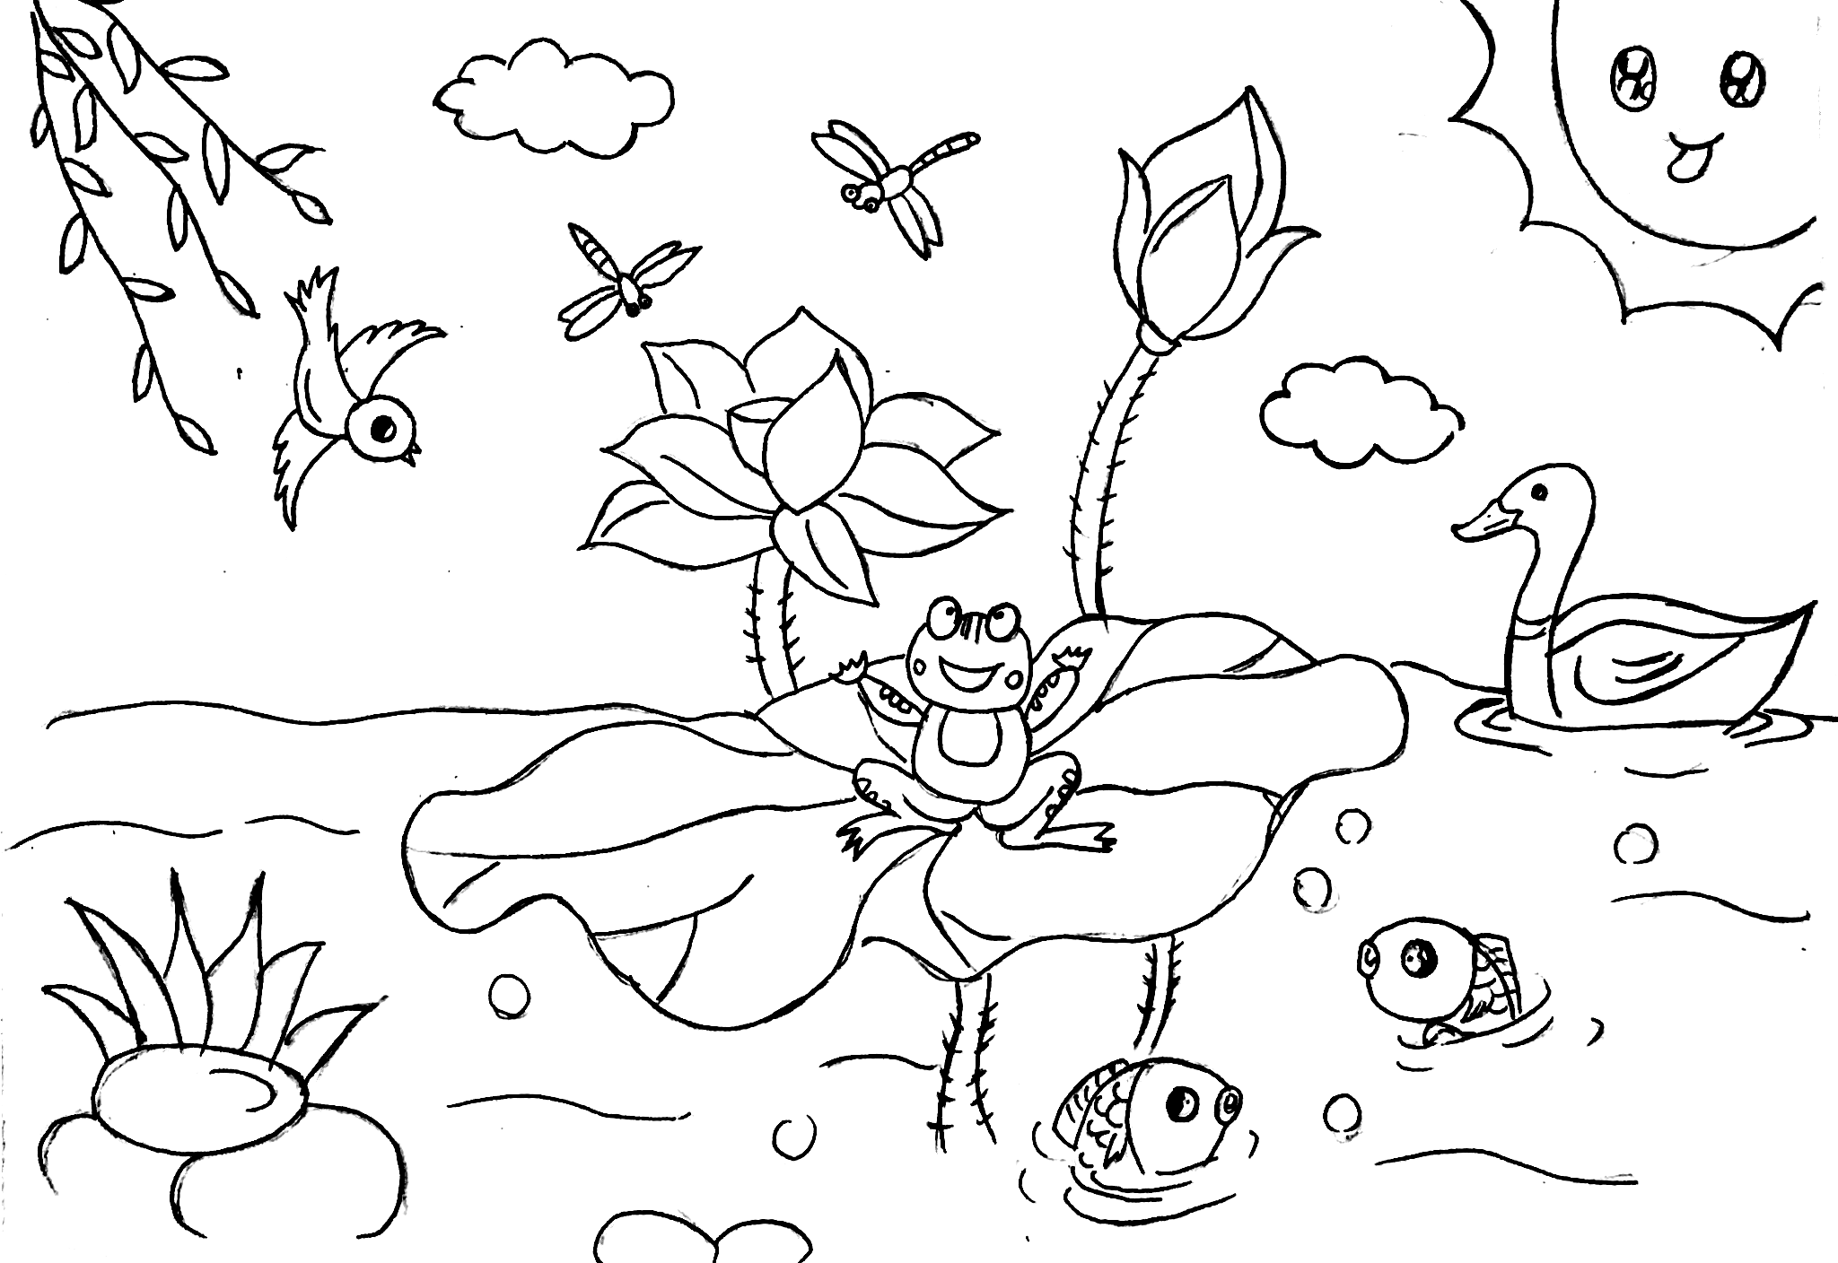
八、看图写句子。（7分）

（ 小青蛙 ）在（ 荷叶上 ）（ 高 兴 ）地（ 跳来跳去 ）。
（ ）在（ ）（ ）地（ 游来游去 ）。
（ ）在（ ）（ ）地（ ）。

